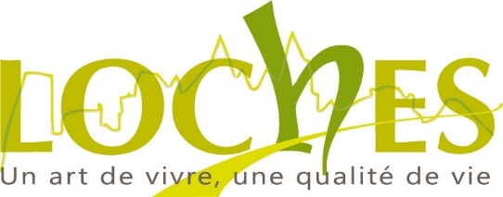

LA VILLE DE LOCHES (7260 habitants)
Ville d’Art et d’Histoire et adhérente au réseau «Les Plus Beaux Détours de France»
RECRUTE UN ANIMATEUR/UNE ANIMATRICE pour début Novembre 2022

LIEU D’ACTIVITES : ACCUEIL DE LOISIRS – 13 Rue du Docteur Martinais – 37600 LOCHES

MISSIONS :
Sous l’autorité directe du Directeur du Service « Enfance Jeunesse Solidarité » et du Directeur de l’Accueil de Loisirs vous serez chargé(e) de proposer et de mettre en œuvre des activités auprès des enfants dans le cadre de l’Accueil de Loisirs durant les vacances estivales :

- Proposer et mettre en place des projets d’animation,
- Encadrer les groupes d’enfants en leur proposant des activités selon les projets validés

COMPETENCES ET QUALITES :
- Etre titulaire du BAFA ou d’un diplôme équivalent (apprécié)
- Etre capable de proposer, puis de mettre en œuvre des programmes d’animations en concertation avec le Directeur,
- Savoir animer un groupe d’enfants et être doté d’un très bon relationnel avec les enfants,
- Etre autonome et avoir le sens des responsabilités, du service public,
- Qualité de rigueur, de ponctualité, de serviabilité et d’intégrité
- Discrétion professionnelle et esprit d’équipe
- Permis B apprécié

PERIODES D’INTERVENTION :
Mercredis et vacances scolaires

REMUNERATION :
Contrat à durée déterminée les mercredis et les petites vacances
Candidature (lettre de motivation et CV) à adresser à Monsieur le Maire de LOCHES – B.P. 231 – 37602 LOCHES CEDEX ou à l'adresse suivante : personnel@mairieloches.com pour le 31 Octobre 2022

